工業配線

基本電路
將電磁接觸器(MC)的電磁線圈當作負載。
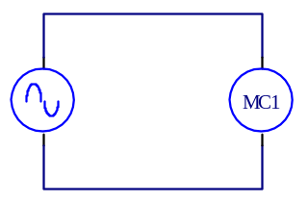

電磁接觸器控制電路
a接點又稱NO(Normal Open)接點，未押按(Normal)時為斷路，押按後為通路。
a接點在邏輯上為正邏輯。
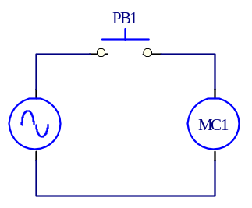

並聯開關控制電磁接觸器
並聯開關控制電路為OR邏輯，任一開關ON，都可以使MC1激磁。
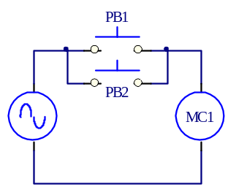

自保持電路
將並聯開關電路之其中一個開關換成由MC1控制的a接點，即可形成自保持電路。
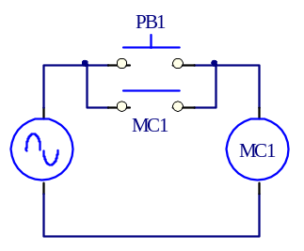

b接點控制電路
b接點又稱NC(Normal Close)接點，未押按(Normal)時為通路，押按後為斷路。
b接點在邏輯上為負邏輯。
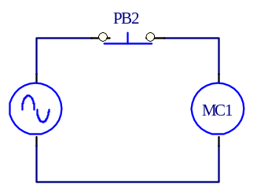

a, b接點串聯電路
押按PB1，未押按PB2時MC1激磁。
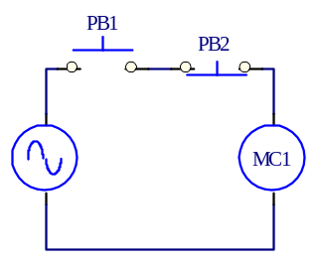

斷路優先自保持電路
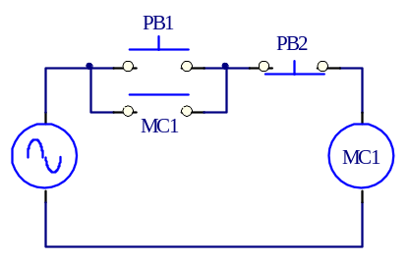

通路優先自保持電路

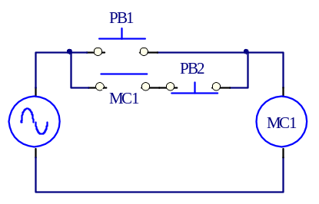

加積熱電驛自保持電路

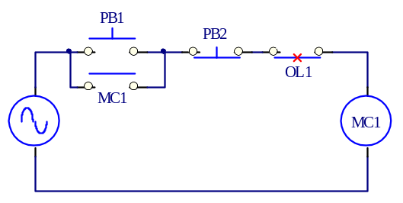

加選擇開關自保持電路

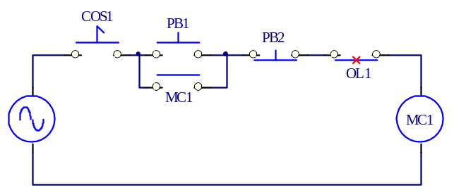

加顯示燈號自保持電路

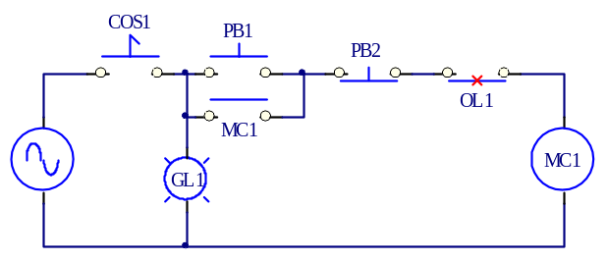

加法器
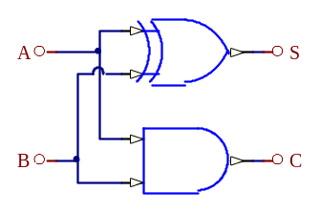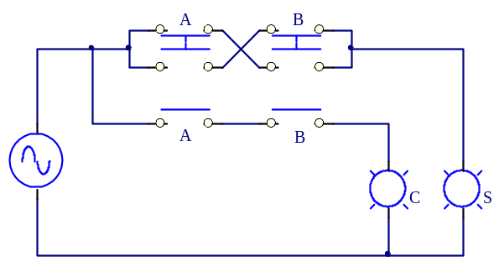

單相感應馬達之啟動
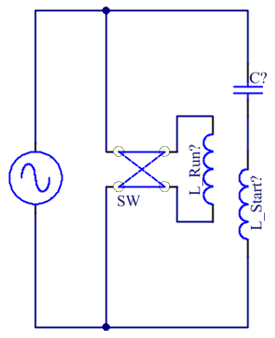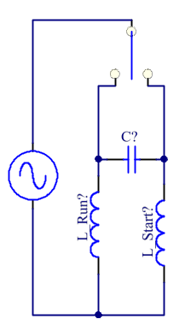

5線式控制電路
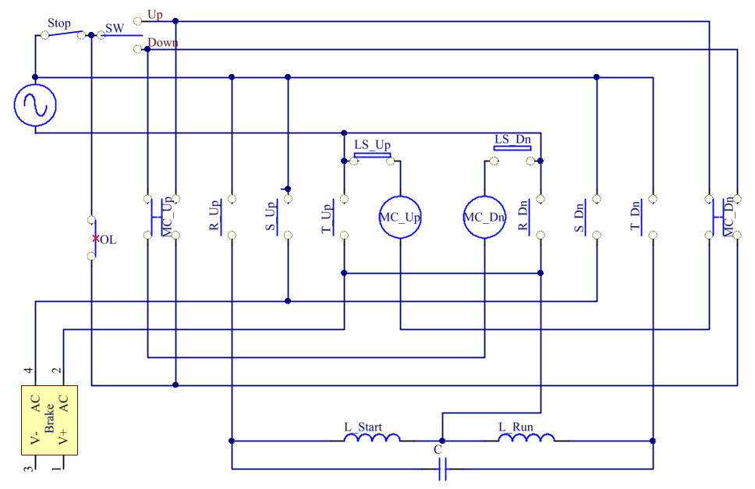

5線控制電路分析(上升)
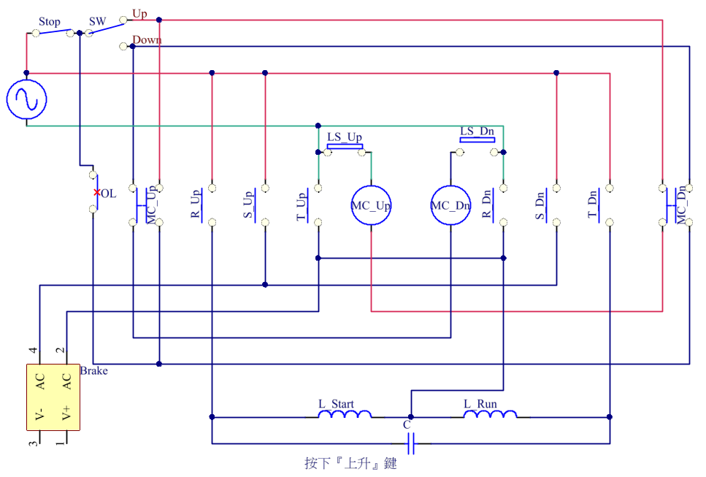
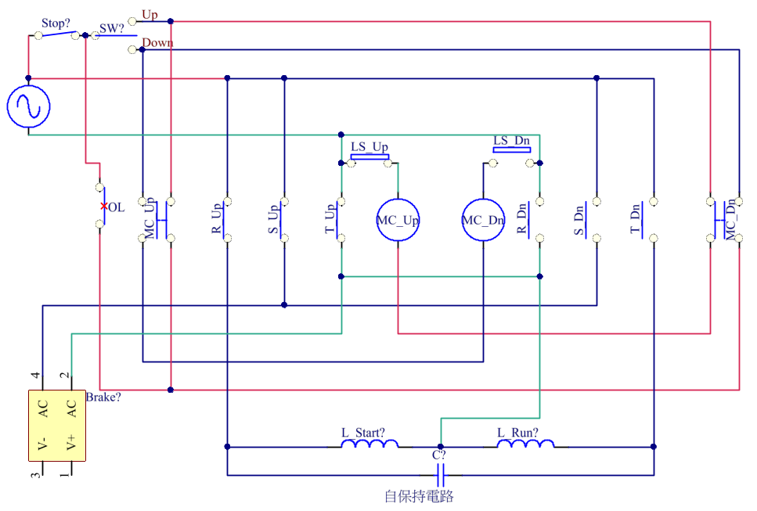
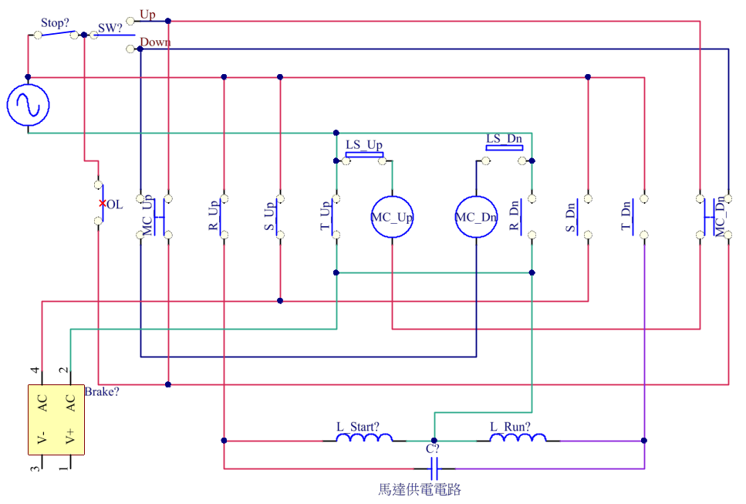

5線控制電路分析(下降)
